«Моя профессия – моя жизнь»

На сегодняшний день очень важно знать о тех людях, кто стоял у истоков социальной отрасли в Лужском муниципальном районе, об их самозабвенном труде и весомых достижениях. В муниципальном автономном учреждении «Лужский центр социального обслуживания граждан пожилого возраста и инвалидов» работают удивительные люди. Порядочность, доброта, милосердие и неравнодушие – вот главные качества, которые отличают большинство работников социальной сферы. Многие просто не задерживаются на такой работе. Но всё-таки хочется выделить среди старейших работников МАУ «Лужский ЦСО» заместителя директора Тихомирову Наталью Михайловну.
В человеке всё должно быть прекрасно: и лицо, и одежда, и дела, и мысли. Именно эти слова как нельзя лучше характеризуют заместителя директора учреждения Тихомирову Наталью Михайловну.
Наталья Михайловна наделена необходимыми для работника социальной сферы чертами характера, такими, как трудолюбие, любознательность, общительность, инициативность, душевность и доброжелательность. Её трудовой стаж составляет 36 лет, в сфере социальной защиты населения - 24 года. Вся трудовая и общественная деятельность направлена на оказание помощи к улучшению жизни людей в родном городе и районе.
Устроилась на работу сразу после окончания средней общеобразовательной школы в 17 лет, на завод «Электроавтоматика», там же вступила в профсоюз, а спустя год поступила в Псковский строительный техникум, который окончила в 1983 году.
С апреля 1991 года работает в системе социальной защиты населения. Больше года обслуживала подопечных в должности социального работника. Хорошо помнит своих первых клиентов, давно ушедших из жизни и многих других, принимавших её помощь с некоторым стеснением и в тоже время большой благодарностью.
Работа социального работника не была регламентирована, и, поэтому, приходилось выполнять разнообразный перечень работ. В основном отталкивались от пожеланий подопечных и личного опыта общения с пожилыми родственниками.
В 1992 году Наталья Михайловна возглавила сельское отделение социального обслуживания на дому при Лужском психо-неврологическом интернате. И хотя основное направление деятельности было уже определено, опыта работы с людьми пожилого возраста и инвалидами в системе социальной защиты было не много, и впереди лежал трудный путь освоения новой профессии.
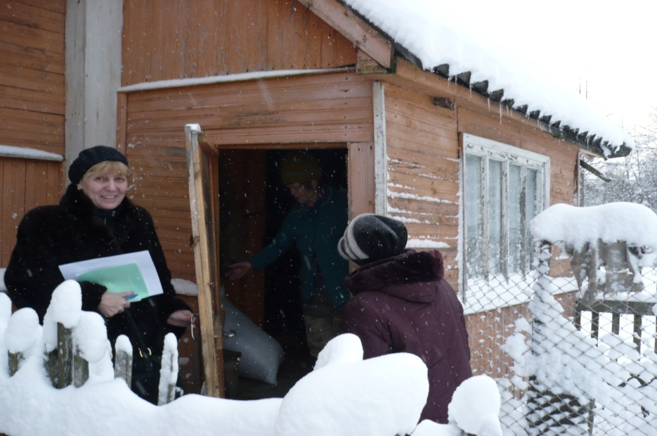
Большая работа проводилась по выявлению нуждающихся в помощи пожилых людей и инвалидов. Люди принимали постороннюю помощь осторожно, с чувством некоторого неудобства, хотя и остро нуждались в ней.
В 90-е годы многие пожилые люди, в силу различных обстоятельств, проживали одни, и не могли самостоятельно осуществлять за собой полноценный уход и ей, как заведующей отделением приходилась проводить среди пожилого населения большую просветительскую работу. Многих убеждала в необходимости принять помощь государства, как заслуженную награду за их тяжелый, многолетний труд.
Проводимая работа начала давать результаты, число открытых отделений выросло до восьми. Успешно внедрялись новые формы помощи. Благодаря переговорам с лужскими предпринимателями был создан «Фонд милосердия» пожилым людям, имеющим низкие доходы. Ежемесячно из этого фонда малоимущие пенсионеры могли получать материальную помощь. Был заключен договор с магазином на предоставление нашим подопечным скидки на ряд продуктов первой необходимости, организована доставка подопечных в баню автотранспортом. Активно раздавалась гуманитарная помощь. Пенсионерам, проживавшим в неблагоустроенном фонде, помогали в заготовке дров.
В 1996 году Наталья Михайловна получила высшее образование по специальности специалист по социальной работе, на кафедре социальных технологий Санкт-Петербургского института сервиса, и хорошо представляла себе модель социального работника. Как руководитель отделения, большое внимание уделяла подбору кадров. Старалась, чтобы на работу с пожилыми людьми не попали «случайные люди» и, конечно, предпочтение отдавалось медицинским работникам, педагогам, юристам. Будучи человеком неравнодушным, особо ценила сотрудников с творческим подходом к профессии, обладающих ценностными ориентирами, связанными с понятиями милосердия и бескорыстного служения человеку. Постоянно нацеливала молодые кадры на получение образования и повышение профессионального мастерства. Ведет фотоархив учреждения.
В марте 2011 года приняла участие в Российско-шведской конференции по установлению контактов с целью долгосрочного обмена опытом в области деменции.
В 2011 году на базе стационарного отделения открыт «Университет третьего возраста» - инновационная форма деятельности, предусматривающая содействие в получении услуг по раскрытию внутренних возможностей и потребностей граждан пожилого возраста и инвалидов. Осуществляла помощь в деятельности факультета «Православие». Тесно сотрудничала с представителями православной Екатерининской церкви, православным обществом «Трезвение».
Тесно взаимодействует с редакцией газеты «Лужская правда», самостоятельно готовит материал к публикации, старается осветить работу учреждения, новые проекты.
В марте 2011 года приняла участие в Российско-шведской конференции по установлению контактов с целью долгосрочного обмена опытом в области деменции.
В 2013 году разработала и получила для учреждения гранд за социальный проект «Заботливый сосед», который помог конкретным людям не только получить долгожданные средства реабилитации (инвалидные коляски, ходунки, трости и т.д.), но и получить «Заботливым соседям» бесценный опыт ухода за больными, престарелыми соседями.
В 2015 году была инициатором проекта «Прикоснёмся к прекрасному», который был осуществлён психологом учреждения А.В. Андреевой. Проект приблизил получателей социальных услуг к удивительному миру искусства. На большом экране под классическую музыку демонстрируются картины великих художников мира. Презентация проекта прошла с огромным успехом на стационарном отделении 13 октября.
В мае 2011 года заслуженно была назначена на должность заместителя директора муниципального автономного учреждения «Лужский центр социального обслуживания граждан пожилого возраста и инвалидов». Больше работы, больше внимания, больше ответственности.

